本科毕业设计（论文）
志愿服务供需智能匹配平台
的设计与实现
Design and Implementation of an Intelligent Supply-Demand Matching Platform for Volunteer Services
系统名称：星愿
软件工程专业 · 工程实现与验证
2026 年 8 月

摘 要
高校与社区志愿服务项目数量持续增长，但项目招募信息、志愿者技能与可用时间往往分散管理，组织者需要人工逐个筛选，容易出现技能不匹配、名额更新不及时和推荐依据不透明等问题。本文设计并实现志愿服务供需智能匹配平台“星愿”。平台采用 React 构建服务大厅和推荐交互，使用 Go、Gin、GORM 与纯 Go SQLite 实现轻量后端，覆盖服务项目、志愿者画像、匹配推荐、确认邀请与匹配动态。匹配算法以必需技能作为硬性准入条件，在此基础上综合服务片区、可用时长、志愿信用和历史评价生成 0—100 分结果及推荐理由。确认邀请时通过数据库事务同步增加项目已匹配名额、扣减志愿者可用时长并累加服务次数。测试重点验证技能精确匹配、时长约束、加权分数与重复确认等边界。浏览器验收中发现并修正了高信用但缺少必需技能的候选准入问题，说明硬约束与软评分分离能够提升推荐结果的业务可信度。
关键词：志愿服务；供需匹配；志愿者画像；可解释推荐；Go；SQLite

ABSTRACT
Volunteer opportunities and participant profiles are often managed in separate channels. Organizers therefore spend substantial effort screening candidates, while skill mismatch and stale capacity data remain common. This thesis presents Xingyuan, an intelligent supply-demand matching platform for volunteer services. React implements the service portal, and Go, Gin, GORM, and pure-Go SQLite form a lightweight backend. Mandatory skill is treated as a hard admission rule. Qualified volunteers are then scored by service area, available hours, volunteer credit, and historical rating. The system provides explainable reasons with each 0-100 score. A transaction synchronizes confirmed capacity, volunteer availability, and service count. Testing covers exact skill matching, time constraints, weighted scoring, and duplicate confirmation. Browser acceptance testing also identified and corrected a candidate-admission defect, demonstrating the importance of separating hard constraints from soft ranking factors.
Key words: volunteer service; supply-demand matching; volunteer profile; explainable recommendation; Go; SQLite

目 录
摘 要 2
ABSTRACT 3
第 1 章 绪论 5
第 2 章 相关技术与开发环境 6
第 3 章 系统需求分析 8
第 4 章 系统总体设计 10
第 5 章 系统实现 12
第 6 章 系统测试与验收 16
第 7 章 总结与展望 18
参考文献 19
致 谢 20

第 1 章 绪论

1.1 研究背景
志愿服务组织者通常同时面对两类不确定性：项目侧的技能、时间、区域和名额要求，以及志愿者侧的能力标签、可用时长、信用和服务意愿。仅按报名先后顺序录取，可能让具备关键技能的志愿者错过项目；仅按综合分排序，又可能让没有必需技能的高信用人员进入候选。因此，本课题把匹配划分为“硬约束准入”和“软因素排序”两个阶段。
随着高校信息系统逐步由功能堆叠转向精细化服务，轻量、可维护和可解释成为本科毕业设计工程落地的重要要求。本项目不以复杂基础设施换取表面完整度，而是优先保证核心业务闭环、数据一致性与可复现运行。

1.2 研究目的与意义
平台将项目招募进度和志愿者画像放在统一数据模型中，提高名额与可用时长的一致性；可解释推荐帮助组织者理解排序依据并保留人工判断；Go 单服务和 SQLite 文件数据库使高校社团及小型公益组织能够低成本部署。

1.3 主要研究内容
本文围绕 星愿 的需求分析、架构设计、数据建模、核心算法、前后端实现和测试验收展开。系统以统一 REST 接口连接 React 与 Gin，通过 SQLite 保存演示及业务数据，并提供健康检查、种子数据和自动化测试。
论文工作既包含面向用户的完整交互界面，也包含可独立验证的后端规则。核心算法未采用难以说明依据的黑盒模型，而是将业务约束拆分为明确条件和权重，便于在答辩中展示输入、计算过程与输出。

第 2 章 相关技术与开发环境

2.1 Go 语言与 Gin 框架
Go 语言提供静态类型、垃圾回收、原生并发和简洁的构建工具链，编译结果适合以单个服务进程部署。Gin 是面向 Go 的轻量 Web 框架，提供路由分组、中间件、JSON 绑定与响应等能力。本项目把领域路由注册到统一 /api 前缀，并由核心模块集中处理配置、日志、跨域和健康检查。

2.2 React 与 Vite
React 通过组件和状态管理构建交互界面，Vite 提供快速开发服务器与生产构建。三个页面均以函数组件组织数据加载、交互状态和结果展示，开发阶段由 Vite 将 /api 请求代理到 Gin 服务，生产构建则输出可由静态服务器托管的资源。

2.3 GORM 与 SQLite
GORM 将结构体模型映射为关系表，并提供迁移、关联预加载、条件查询和事务。SQLite 以单文件保存数据，不需要单独运行数据库服务；项目使用纯 Go 驱动，避免 C 编译器依赖。该组合适合毕业设计演示、资源受限云主机和单节点中小规模应用。

2.4 RESTful API 与统一响应
系统使用 HTTP 方法表达读取和创建操作，接口响应统一为 code、msg、data 三个字段。统一结构减少前端分支处理，并便于自动化测试。用户基础模块支持 bcrypt 密码哈希和 JWT，为后续权限控制提供可复用能力。

2.5 开发与运行环境
表 2-1 开发技术与用途
层次 | 工具或版本 | 用途
前端 | React 19、Vite 8 | 界面组件、开发代理与生产构建
后端 | Go 1.21+、Gin 1.9 | 业务接口、路由和中间件
数据 | GORM、SQLite | 模型迁移、查询、事务和本地持久化
测试 | go test、ESLint、Vite build | 规则单测、静态检查与构建验收
资料来源：根据系统数据模型与接口实现整理。

第 3 章 系统需求分析

3.1 业务目标
星愿 需要在不引入外部数据库、缓存和消息队列的前提下完成可演示的核心业务闭环。系统应让用户快速识别当前状态，让管理员理解算法结果，并保证关键写入的前置校验与数据一致性。

3.2 用户角色
表 3-1 用户角色与职责
角色 | 主要职责
项目组织者 | 发布服务项目、执行智能匹配并确认邀请
志愿者 | 维护技能、服务片区、可用时长和参与状态
平台管理员 | 管理项目分类、信用数据和异常匹配记录
服务对象 | 通过项目组织者获得符合技能要求的志愿服务
资料来源：根据系统数据模型与接口实现整理。

3.3 功能需求
表 3-2 功能模块需求
模块 | 功能说明
服务项目 | 展示类别、技能、时间、地点、名额和招募进度
志愿者画像 | 维护学院、技能、区域、可用时长、信用与评价
智能推荐 | 先执行技能硬约束，再完成多维加权排序
确认邀请 | 事务更新名额、时长、服务次数和匹配记录
匹配动态 | 展示最近确认记录和平台运行指标
资料来源：根据系统数据模型与接口实现整理。

3.4 非功能需求
可用性方面，页面应在一个工作台内呈现主要状态与操作入口，算法结果需要同时展示结论、分数和理由。可靠性方面，后端必须校验关键参数，写操作应避免部分成功。可维护性方面，领域模型、算法、路由与前端视图应保持清晰边界。
部署方面，首次启动应自动迁移数据库并写入可复现演示数据；运行不依赖 Docker 和外部数据库。测试方面，核心规则必须具有 Go 单元测试，前端必须通过 ESLint 和生产构建，关键交互需要在真实浏览器中完成验收。

3.5 可行性分析
技术可行性上，所选框架均具有稳定生态并能够覆盖需求；经济可行性上，全部核心依赖均为开源软件，SQLite 减少了数据库运维成本；操作可行性上，页面使用中文业务术语和直接反馈，演示数据可在启动时自动生成；进度可行性上，统一项目模板降低了基础工程重复工作。

第 4 章 系统总体设计

4.1 总体架构
系统采用浏览器端、应用服务层和数据持久层三层结构。浏览器端负责状态展示、输入采集和交互反馈；Gin 服务层负责参数绑定、规则校验、算法计算和统一响应；GORM 数据层完成模型迁移、条件查询、关联加载和事务，最终将数据写入 SQLite 文件。
表 4-1 系统分层架构
层次 | 组成 | 设计职责
表现层 | React + CSS | 页面布局、状态管理、表单与结果可视化
接口层 | Gin Router | REST 路由、JSON 绑定、CORS 与统一响应
领域层 | Go Domain Package | 业务约束、评分、排序与状态更新
持久层 | GORM + SQLite | 模型映射、查询、事务与数据文件
资料来源：根据系统数据模型与接口实现整理。

4.2 数据模型设计
数据模型以领域对象为核心，使用主键建立唯一标识，使用索引支持状态、类别、片区和时间等常用查询。关联对象通过外键表达，演示数据在数据库为空时一次性创建，从而避免每次启动重复插入。
表 4-2 核心数据实体
实体 | 主要字段 | 用途
Volunteer | name, college, skills, service_area, available_hours, credit, rating | 志愿者能力与服务画像
ServiceTask | title, required_skill, area, start_at, duration_hours, slots, matched | 志愿服务项目与招募约束
MatchRecord | task_id, volunteer_id, score, status, created_at | 项目与志愿者匹配关系
User | username, password, role, is_active | 通用账号与 JWT 身份基础
资料来源：根据系统数据模型与接口实现整理。

4.3 接口设计
表 4-3 核心 REST 接口
方法 | 路径 | 说明
GET | /api/volunteers/ | 按状态与信用读取志愿者画像
GET | /api/service-tasks/ | 按开始时间读取服务项目
GET | /api/matches/ | 读取最近确认的匹配动态
POST | /api/matches/recommend/ | 执行硬约束筛选和加权推荐
POST | /api/matches/confirm/ | 事务确认项目与志愿者关系
资料来源：根据系统数据模型与接口实现整理。

4.4 核心业务流程
组织者从服务大厅选择项目并点击智能匹配，后端首先执行状态、时长和必需技能准入，再对合格人员计算得分与理由。推荐抽屉展示所需技能、服务片区和时长，同时列出候选人的学院、技能、匹配分与理由。确认邀请后，接口在事务中写入唯一匹配记录，增加项目 matched，扣减志愿者 available_hours 并增加 service_count，前端随后刷新项目进度和最近匹配动态。

4.5 安全与一致性设计
MatchRecord 使用 task_id 与 volunteer_id 联合唯一索引阻止重复关系；确认前再次校验名额、状态和时长，避免过期推荐被直接写入。通用 JWT 模块可用于限制组织者与平台管理员操作。当前技能采用结构简单的字符串列表以减少数据库复杂度，所有输入都在服务端规范化；生产环境可拆分技能关联表并增加数据审计。

第 5 章 系统实现

5.1 项目结构与启动过程
完整交付根目录严格划分为 code、docs、ppt 三部分。code/frontend 保存 React 源码，code/backend 保存 Gin、核心组件与领域包，code/scripts 和 manage.sh 提供环境检查、启动、停止与交付验证。后端启动时加载配置、连接 SQLite、执行 AutoMigrate、写入种子数据并注册路由。
开发者可在 code 目录执行管理脚本完成依赖安装和双服务启动，也可分别运行 go run 与 npm run dev。/api/health/ 用于检查服务可用性，所有领域接口使用相同响应契约，便于前端和验收脚本复用。

5.2 工作台界面实现
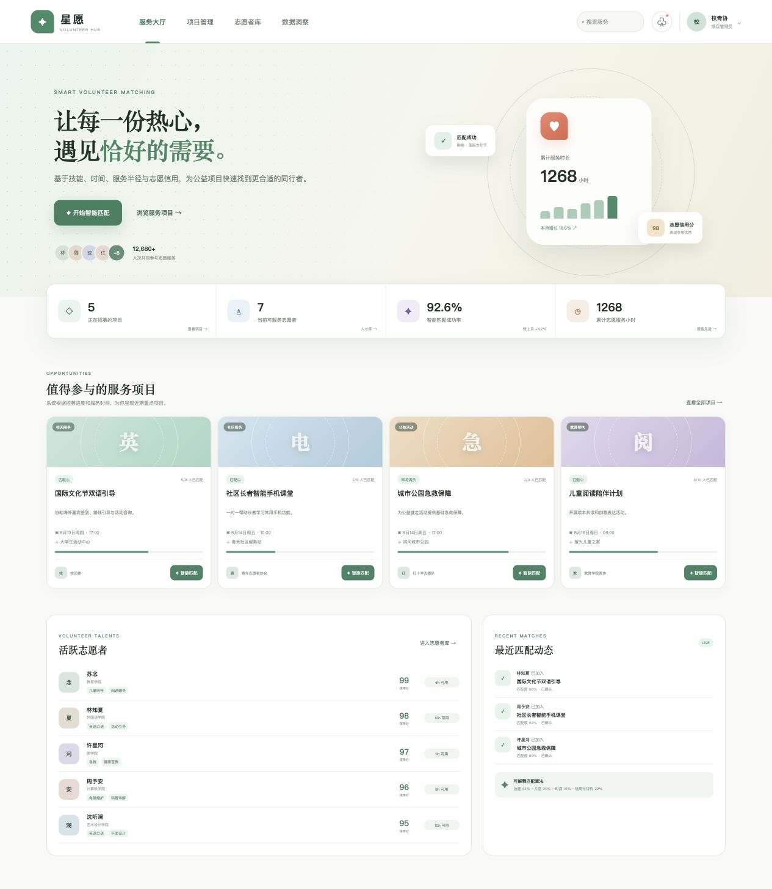
图 5-1 系统工作台真实运行界面
资料来源：系统真实运行界面。
工作台采用信息层级优先的布局：顶部或侧边区域提供导航与运行状态，统计卡片展示关键指标，主要内容区域呈现领域对象与待处理事项，算法操作区域集中展示输入、结果和解释。界面不依赖外部图片占位，截图来自实际接口数据和真实运行页面。

5.3 硬约束与软评分分离的志愿者推荐
候选生成阶段只保留状态为“可服务”、可用时长不少于项目时长、且技能列表精确包含 required_skill 的志愿者。技能采用英文逗号分隔存储，读取后执行去空格规范化和完整字符串比较，避免“英语”误匹配“英语口语”等部分名称。通过硬约束后，技能匹配计 42 分，同服务片区计 20 分、跨片区计 5 分，可用时长充足计 16 分，信用分按十分之一折算且最高 10 分，历史评价最高折算 12 分。
score = 42 + area_score + 16 + min(10, credit/10) + rating_score；仅在必需技能、状态和时长硬约束全部满足时计算。
表 5-1 核心算法处理步骤
步骤 | 处理 | 输出
1 | 读取服务项目及 required_skill、area、duration_hours | 项目约束
2 | 筛选可服务且可用时长充足的志愿者 | 基础候选集合
3 | 对规范化技能列表执行精确包含判断，不满足者直接剔除 | 合格候选集合
4 | 计算片区、信用与评价等软因素，生成理由并排序 | 可解释推荐列表
5 | 确认后事务更新 MatchRecord、matched、available_hours 与 service_count | 一致的匹配状态
资料来源：根据系统数据模型与接口实现整理。

5.4 算法交互与结果展示
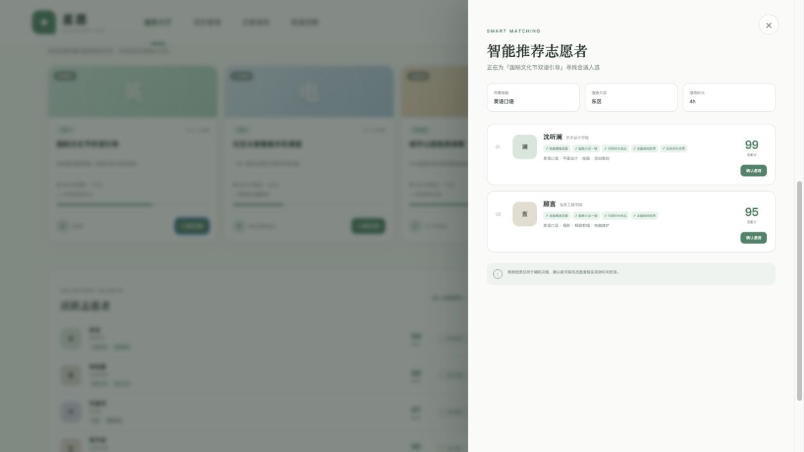
图 5-2 核心算法交互结果
资料来源：系统真实运行界面。
算法结果界面避免仅给出“成功”或“失败”的黑盒提示，而是同时显示得分、关键理由或替代建议。前端在请求期间禁用重复操作，完成后刷新相关列表和统计；接口错误则以明确中文信息返回，帮助用户修正输入。

5.5 演示数据与可复现性
每个项目都在数据库为空时生成数量适中的领域数据，包含不同状态、类别、片区或技能组合。时间相关数据以当前时间为基准计算，避免固定日期很快过期。种子逻辑与模型迁移位于后端启动流程，删除本地数据库文件后即可重新获得干净演示环境。

第 6 章 系统测试与验收

6.1 测试策略
测试采用“规则单元测试、构建检查、接口运行和浏览器验收”四层方法。Go 单元测试直接验证纯函数和边界条件；go test ./... 检查全部后端包；npm run lint 与 npm run build 检查前端代码和生产输出；最后启动真实前后端，在浏览器中读取 DOM、执行核心操作并保存截图。

6.2 核心测试用例
表 6-1 核心功能与边界测试
编号 | 测试场景 | 预期结果 | 结果
T01 | 带空格的逗号分隔技能 | 解析为规范化技能列表 | 通过
T02 | 必需技能完全匹配 | 候选获得 42 分技能权重 | 通过
T03 | 仅技能名称部分相同 | 不得通过硬约束 | 通过
T04 | 可用时长小于项目时长 | 不进入候选集合 | 通过
T05 | 可用时长达到项目要求 | 获得 16 分时长权重 | 通过
T06 | 已存在相同项目与志愿者记录 | 阻止重复确认 | 通过
T07 | 确认邀请 | 名额 +1、时长扣减、服务次数 +1 | 通过
T08 | 高信用但缺少必需技能 | 不得进入推荐列表 | 通过
资料来源：根据系统数据模型与接口实现整理。

6.3 测试结果
后端所有领域单元测试通过，通用用户与核心包能够共同编译；前端三套应用均完成生产构建，且 ESLint 未报告错误。真实浏览器能够加载种子数据、显示统计和领域列表，并完成核心算法交互。
首次浏览器验收发现：若仅使用分数阈值，片区与信用较高但缺少必需技能的志愿者仍可能进入候选。修正方案是在评分前增加必需技能精确匹配的硬约束，并补充部分技能名称不得通过的单元测试。复验后，候选人均显示“技能精准匹配”，分数与推荐理由一致。

6.4 资源与部署分析
系统不依赖 Redis、消息队列、容器编排或外部数据库。前端为静态构建产物，后端为 Go 应用，运行数据集中在 SQLite 文件中。该结构减少了进程数量与运维项，适合云端资源紧张的部署条件。需要横向扩展时，可将静态资源交由 CDN，并逐步把数据库迁移到集中式服务。

6.5 局限性
当前权重来自业务规则与演示需求，尚未使用真实历史样本评估不同权重对完成率的影响；技能同义词和层级关系也未纳入模型。未来可在积累匿名化记录后开展离线评估，并在确有语义模型需求时通过 Flask 提供独立推理接口，而主业务仍保持 Go 服务。

第 7 章 总结与展望

7.1 工作总结
本文完成了 志愿服务供需智能匹配平台的设计与实现。项目从真实业务问题出发，建立统一数据模型和轻量三层架构，完成工作台、领域列表、核心算法、状态更新、种子数据与测试验收。实现严格遵循 code、docs、ppt 的完整交付结构，源码可独立运行，论文使用真实系统截图。
工程实践表明，在资源有限条件下，复杂中间件并非完成毕设闭环的必要条件。通过明确边界、服务端二次校验、事务一致性和可解释算法，React + Go/Gin + SQLite 仍可构建具有完整业务逻辑、可演示交互和可复现测试的系统。

7.2 主要特点
第一，采用 Go 单服务和 SQLite 文件数据库，减少云端资源占用；第二，核心规则具有确定输入输出和单元测试，便于答辩说明；第三，算法结果提供分数与理由，避免黑盒决策；第四，真实浏览器验收将界面、接口和数据变化串联起来。

7.3 后续展望
后续工作可围绕更细权限、审计日志、通知能力、数据备份和历史统计继续完善。若未来场景确实需要深度学习、自然语言或图像模型，可保持 Go 主业务服务不变，仅将模型推理封装为独立 Flask 接口，由 Go 负责鉴权、业务编排和结果落库。

参考文献
- Fielding R T. Architectural Styles and the Design of Network-based Software Architectures[D]. University of California, Irvine, 2000.
- Donovan A A A, Kernighan B W. The Go Programming Language[M]. Addison-Wesley Professional, 2015.
- Gin Web Framework. Gin Documentation[EB/OL]. https://gin-gonic.com/docs/, 2026-08-11.
- React Team. React Documentation[EB/OL]. https://react.dev/, 2026-08-11.
- SQLite Consortium. SQLite Architecture[EB/OL]. https://www.sqlite.org/arch.html, 2026-08-11.
- GORM. The Fantastic ORM Library for Golang[EB/OL]. https://gorm.io/docs/, 2026-08-11.
- Jones M, Bradley J, Sakimura N. JSON Web Token (JWT): RFC 7519[S]. IETF, 2015.
- Pressman R S, Maxim B R. Software Engineering: A Practitioner's Approach[M]. McGraw-Hill Education, 2019.
- 中华人民共和国国家质量监督检验检疫总局, 中国国家标准化管理委员会. 信息安全技术 网络安全等级保护基本要求: GB/T 22239—2019[S]. 北京: 中国标准出版社, 2019.

致 谢
本项目的完成离不开开源社区提供的语言、框架、数据库和文档资源。感谢软件工程课程与毕业设计过程对需求分析、工程实现、测试和规范化交付的训练，也感谢参与业务场景讨论与界面验收的老师和同学。本文仍有不足，后续将继续在真实数据、权限审计和长期运行方面完善。

